 |  | المادة: المهارات الرقمية
 |  | الصف : ثالث متوسط
مدرسة ........ |  | الدرجة :

اسم الطالبة : .................................................................... الصف : ...............
السؤال الأول : اختاري الإجابة الصحيحة :
1-هو جميع الممارسات التي تتم لحماية المعلومات من الوصول غير المصرح به :
الامن السيبراني | الجرائم الإلكترونية | الاختراق الامني
2-مصمم لقفل الملفات وابتزاز الضحية بدفع أموال مقابل إزالة القفل عن الملفات:
الهجمات الالكترونية | هجوم الفدية | البرمجيات الضارة
3-إتاحة البيانات والمعلومات للأشخاص المعنيين بها فقط والمسموح لهم بالاطلاع عليها :
السرية | التوافر | التكامل
4-يحدث هذا الاحتيال عندما يتقمص المجرم الإلكتروني دور جهة موثوقة يتعامل معها الضحية :
التسلل الإلكتروني | الاحتيال الإلكتروني | انتهاك الخصوصية
5-يتألف من سجل لصفحات الويب التي قمت بزيارتها في جلسات التصفح السابقة :
تاريخ التصفح | عنوان الموقع | كلمات المرور المحفوظة
6- -أي مما يلي لا يعد من طرق وقاية أجهزة الحاسب من الإصابة بالبرمجيات الضارة بأنواعها :
تحميل البرامج من أي موقع | استخدام النسخ الاحتياطي | تثبيت برامج الحماية
7-مجموعة من البيانات المخزنة بشكل منظم ومترابط يسمح بالوصول إليها وتعديلها وإدارتها بسهولة :
قاعدة البيانات | الجداول | الاعمدة
8- حقل فريد في السجل لا يمكن أن يتكرر في الجدول :
المفتاح الاجنبي | المفتاح الفرعي | المفتاح الاساسي

السؤال الثاني : حددي العبارة الصحيحة والعبارة الخاطئة : | صح | خطأ
1-حدوث تغييرات في طبيعة عمل جهازك ليست مؤشرًا لإصابة الجهاز بالبرمجيات الضارة.
2-يجب تجنب نشر ما يمكن أن يسيء لوطنك وقيمك وأخلاقك .
3- نظام إدارة قواعد البيانات هو برنامج مصمم لإنشاء قواعد البيانات وإدارتها .
اقلبي الصفحة
4-الحقل المطلوب هو حقل يجب إكماله بقيمة قبل التمكن من حفظ السجل .
5-من مزايا استخدام الاستعلام عرض السجلات التي تستوفي المعايير التي تحددها .
6-يمكن إنشاء استعلام بمعايير محددة من جدول واحد فقط .
7-إذا حفظت استعلاماً يمكن إعادة تشغيله دون إعادة إنشائه .
8-يوفر مايكروسوفت أكسس طريقة واحدة لإنشاء تقرير، باستخدام معالج التقارير.

السؤال الثالث : عددي أربعة من نصائح تصفح الشبكات الاجتماعية بشكل آمن ؟
1-....................................................................................................................
2-....................................................................................................................
3-....................................................................................................................
4-....................................................................................................................


انتهت الأسئلة
معلمة المادة : مديرة المدرسة :

المادة: المهارات الرقمية
الصف: ثالث متوسط
التاريخ :................
الاختبار الفتري لمادة المهارات الرقمية (نظري) للصف ثالث متوسطا لفصل الدراسي الأول
اسم الطالبة: ...............................................................الصف ...........................................................
السؤال الأول: اختاري الإجابة الصحيحة لكل مما يلي:
1. | يحدث انتهاك الخصوصية عند محاولة الشخص التطفل على الحياة الشخصية لشخص اخر
1. | الاحتيال الالكتروني | التسلل الالكتروني | انتهاك الخصوصة
2. | يقوم جهاز حاسب واحد أو شبكة باغراق موقع أو خادم مستهدف بحركة المرور ممايؤدي الى ارباكه  وجعله غير متاح
2. | هجمات حجب الخدمات | المضايقة عبر الانترنت | سرقة الهوية
3. | يمكن للمهاجم اعداد نقطة وصول واي فاي خادعة تظهر على انها نقطه وصول شرعية
3. | انتحال نطاق الاسماء | التصيد عبر البريد الالكتروني | التنصت على الواي فاي
4. | من طرق الوقاية من البرمجيات الضارة
4. | عرض صفحات ويب لم نزرها | تثبيت برنامج مكافحة الفيروسات |  | فتح رسائل البريد مجهولة المصدر
5- | نصائح لتصفح الشبكات الاجتماعية بشكل امن
5- | التواصل مع أي شخص دون  التحقق منهم | استخدام كلمات مرور قوية |  | الصداقات الكثيرة
6- | تشمل التهديدات عبر البريد الالكتروني أو الرسائل الفورية او المشاركات المسيئة
6- | المضايقة عبر الانترنت | الاحتيال الالكتروني |  | سرقة الهوية

السؤال الثاني: ضعي المصطلح المناسب أمام ما يناسبه: (الاختراق الأمني -هجوم الفدية – الجرائم الالكترونية )
1- (...............................) استخدام الحاسب كأداة لتحقيق غايات غير قانونية مثل الاحتيال أو التوزيع للمواد المحمية بحقوق النشر
2- (..............................) تجاوز غير مصرح به لتدابير الحماية للوصول الى مناطق محمية من النظام
3--(..............................) تم تصميمه لقفل جهاز الحاسب أو منع الوصول الى ملفاته لابتزاز الضحية بدفع أموال مقابل الغاء التأمين
ب- لماذا يستخدم هجوم الوسيط الالكتروني:
............................................................................
.............................................................................
.............................................................................
.................................................................................
ج-من البيانات التي يجمعها المتصفح عبر الانترنت
............................................................................
.............................................................................
.............................................................................
.................................................................................

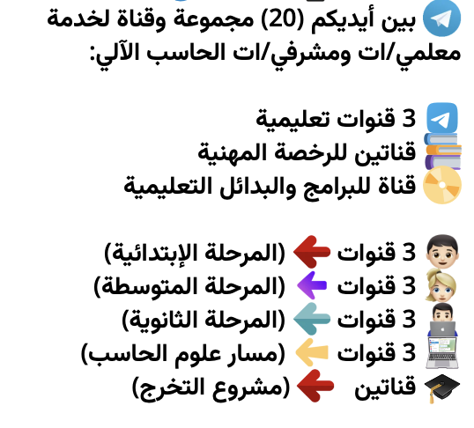

رابط المجموعات والقنوات:
https://t.me/addlist/UPa3iRpEo8k4ZDVk

الاختبار الفتري للصف الثالث المتوسط لمادة المهارات الرقمية للصف 3م
اسم الطالبة الفصل : ١
( الـجـزء النـظـري )

8

السؤال الأول: اختاري الحرف الذي يمثل الإجابة الصحيحة فيما يأتي واكتبي الحرف في المكان المحدد :
الحرف الصحيح | - لا يمكن أن تساعد النماذج في :
الحرف الصحيح | أ ) إدخال السجلات في قاعدة البيانات | ب ) تعديل السجلات في قاعدة البيانات | ج ) إنشاء حقول قاعدة البيانات | د ) حذف سجلات من قاعدة البيانات
 | - تسمى الواجهة التي يتم إنشاؤها من قبل المستخدم لإدخال البيانات للجداول :
 | أ ) الجداول | ب ) التقارير | ج ) السجلات | د ) النماذج
 | - يفيد المفتاح الأساسي في :
 | أ ) دمج جدولين معاً | ب ) الربط بين جدولين وأكثر | ج ) تقسيم جدول واحد إلى جدولين | د ) الربط بين عناصر جدول واحد
 | - لإنـشـــاء استعلام سـتـســتــــخــدم :
 | أ ) علامة التبويب إنشاء | ب ) علامة الشريط الرئيسي | ج ) تبويب الملف | د ) أدوات قاعدة البيات
 | - الاستعلام Query هو أداة لإنشاء :
 | أ ) التسميات في أكسس | ب ) النماذج في أكسس | ج ) مجموعة فرعية من البيانات في أكسس | د ) التقارير في أكسس

السؤال الثاني ضعي علامة ( √ ) أمام العبارة الصحيحة وعلامة ( X ) أمام العبارة الخاطئة فيما يأتي :
- لإنشاء استعلام من عدة جداول مرتبطة يجب استخدام معالج الاستخدام ( )
- لا يمكن فرز الاستعلامات ( )
- عند إنشاء الاستعلام يمكنك اختيار الحقول التي تريد عرضها في نتائج الاستعلام ( )

انتقلي لصفحة العملي

12
( الـجـزء الـعـمـلـي )

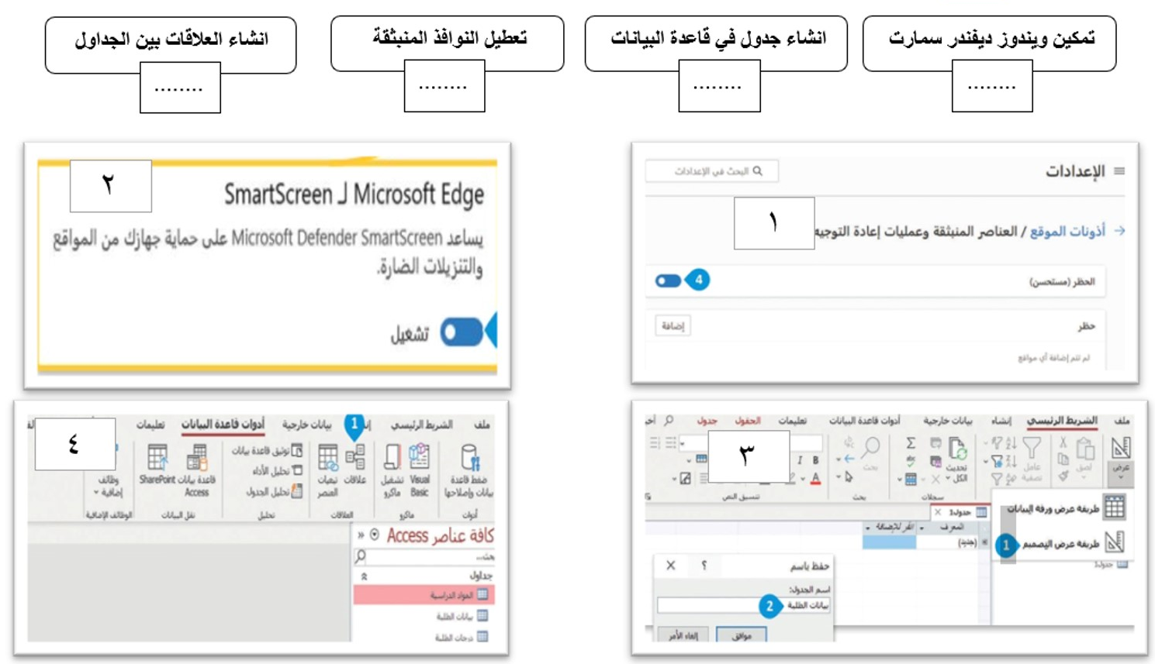
السؤال الأول : اربطي الصورة مع وظيفتها من خلال كتابة الرقم في الخانة :

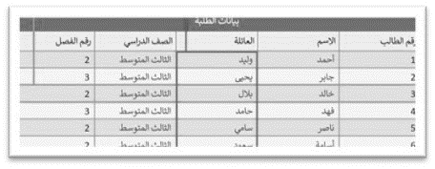
السؤال الثاني: اذكري مكونات قاعدة البيانات حسب الصورة التي أمامك :
- 0000000000000000000
- 0000000000000000000
- 0000000000000000000

السؤال الثالث : ضعي علامة ( √ ) أمام العبارة الصحيحة وعلامة ( X ) أمام العبارة الخاطئة فيما يأتي :
- نستطيع التبديل من طريقة عرض التصميمي إلى طريقة عرض البيانات في جداول قاعدة البيانات ( )
- العلاقات بين الجداول ليست ضرورية ( )
- الحقل المطلوب هو حقل يجب إكماله بقيمة قبل التمكن من حفظ السجل ( )
- في علاقة رأس برأس يرتبط كل سجل في الجدول الأول بسجل واحد فقط في الجدول الثاني ( )
- نوع البيانات " نص طويل " يمكن أن يتجاوز 255 حرفاً ( )
انتهت الأسئلة – تمنياتي للجميع بالتوفيق
معلمة المادة: صالحة الفقيه

رابط المجموعات والقنوات:
https://t.me/addlist/UPa3iRpEo8k4ZDVk

